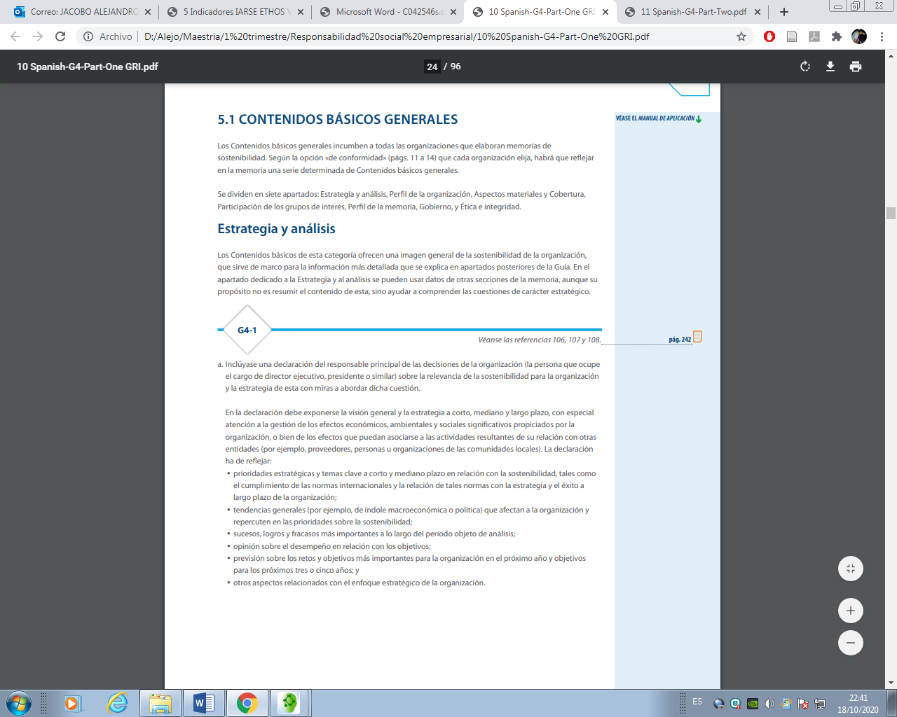
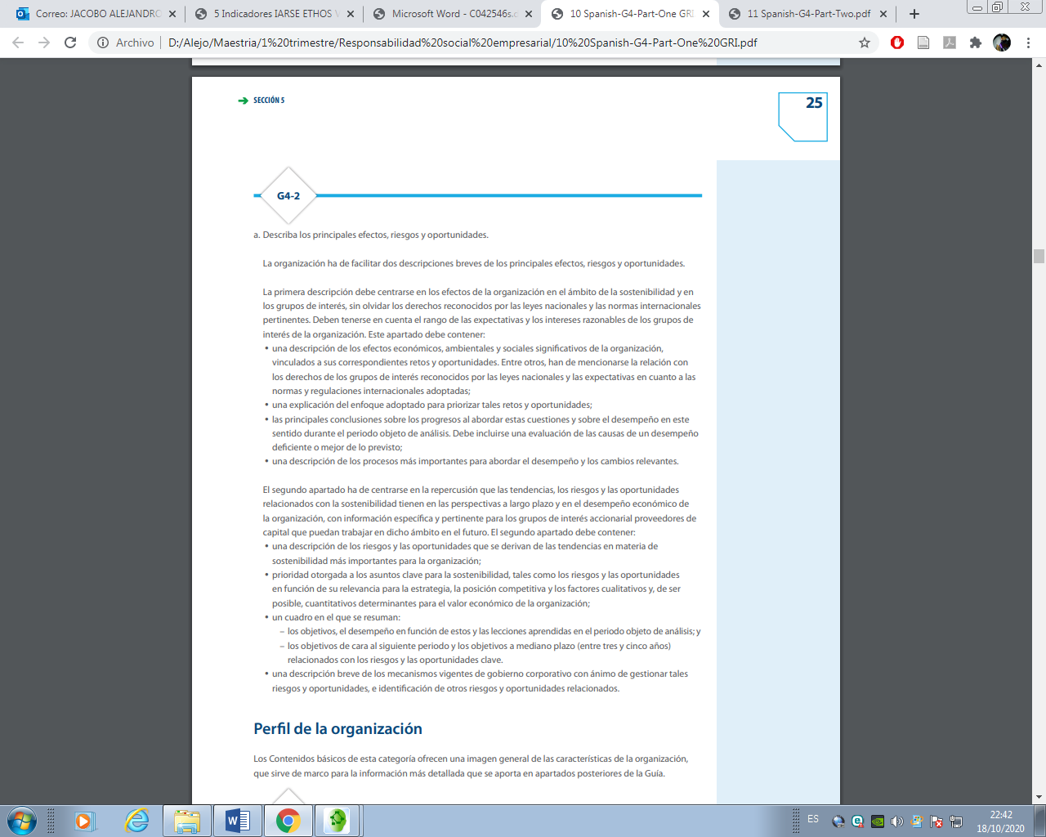
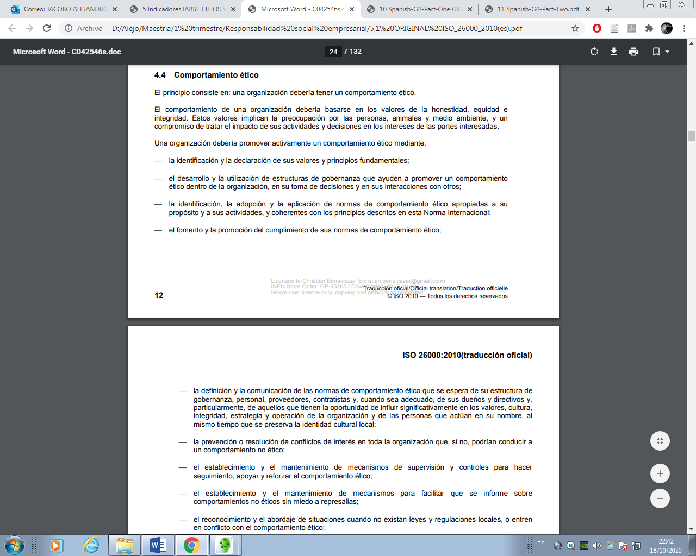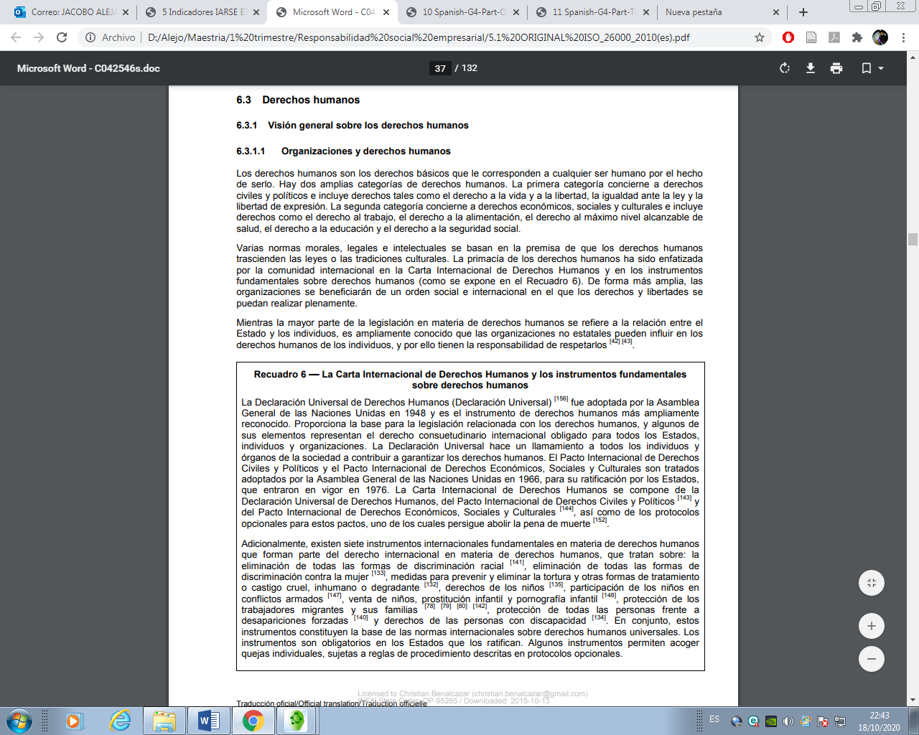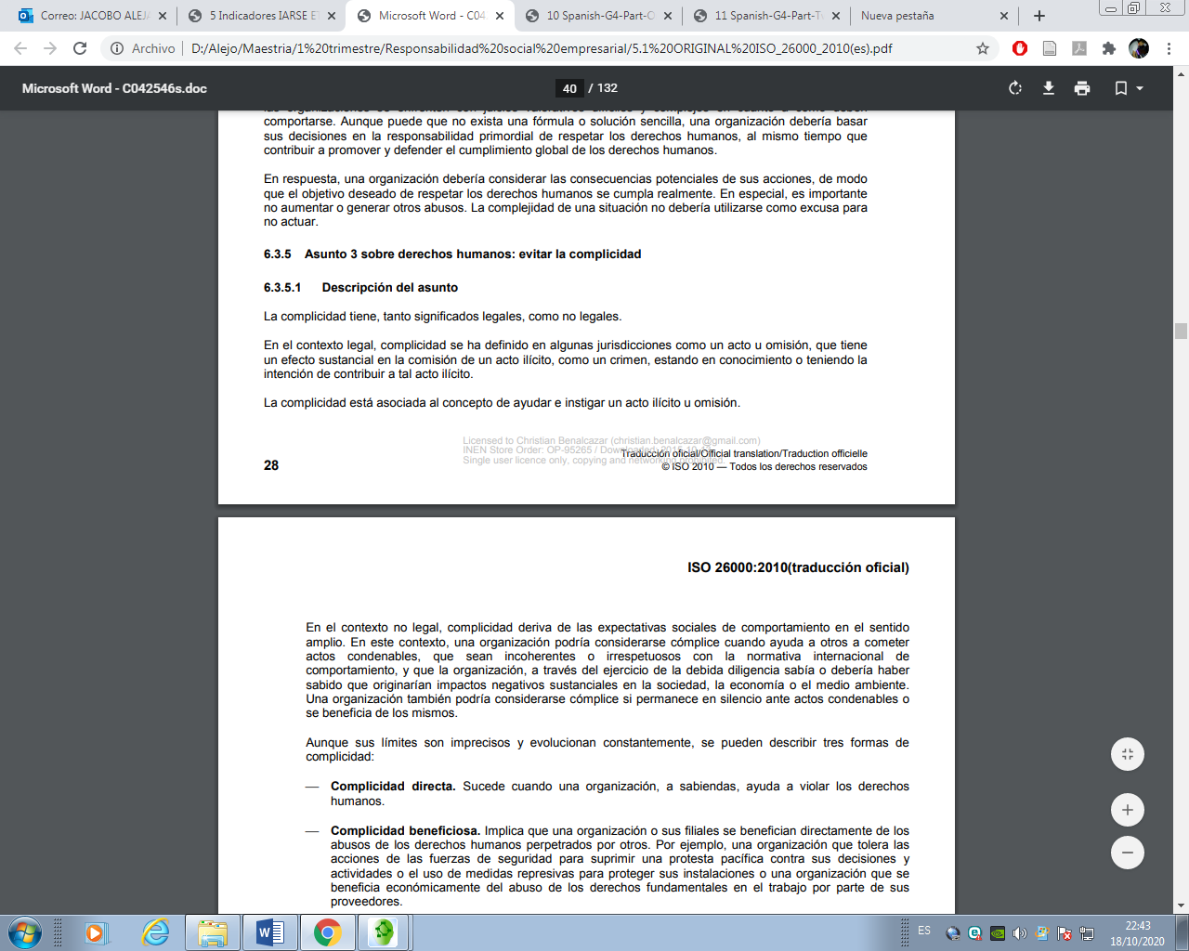

GOBERNABILIDAD CORPORATIVA (EMPRESAS DE CAPITAL ABIERTO Y CERRADO)

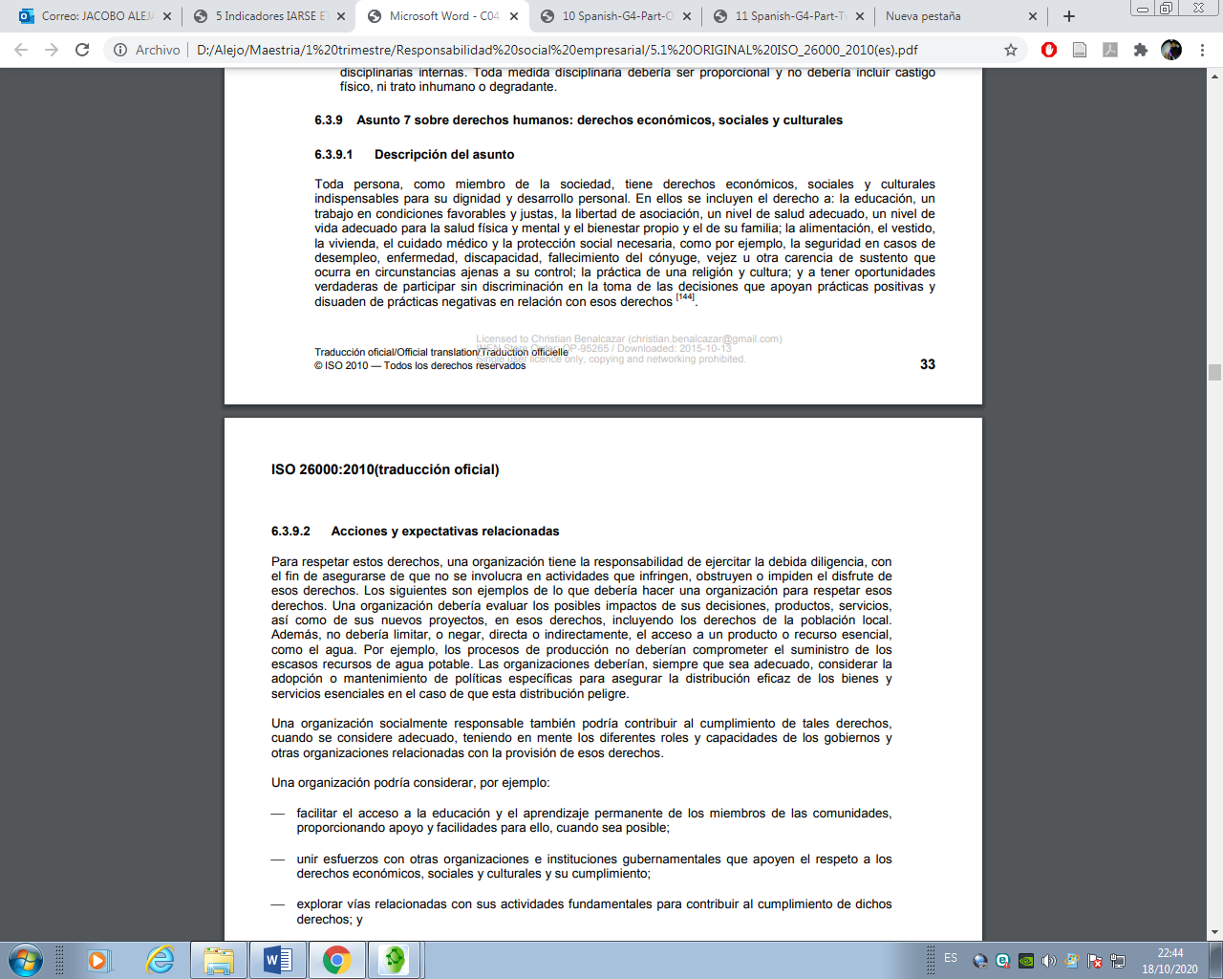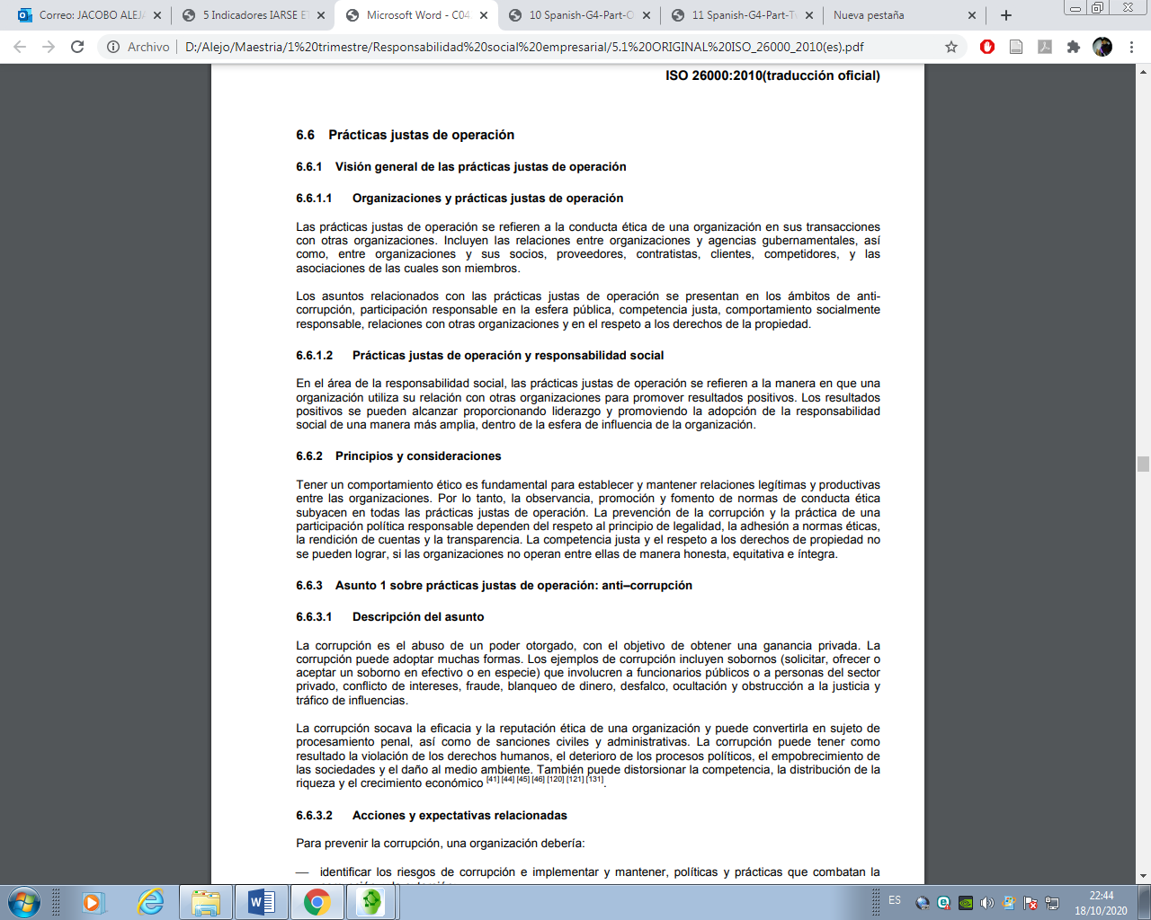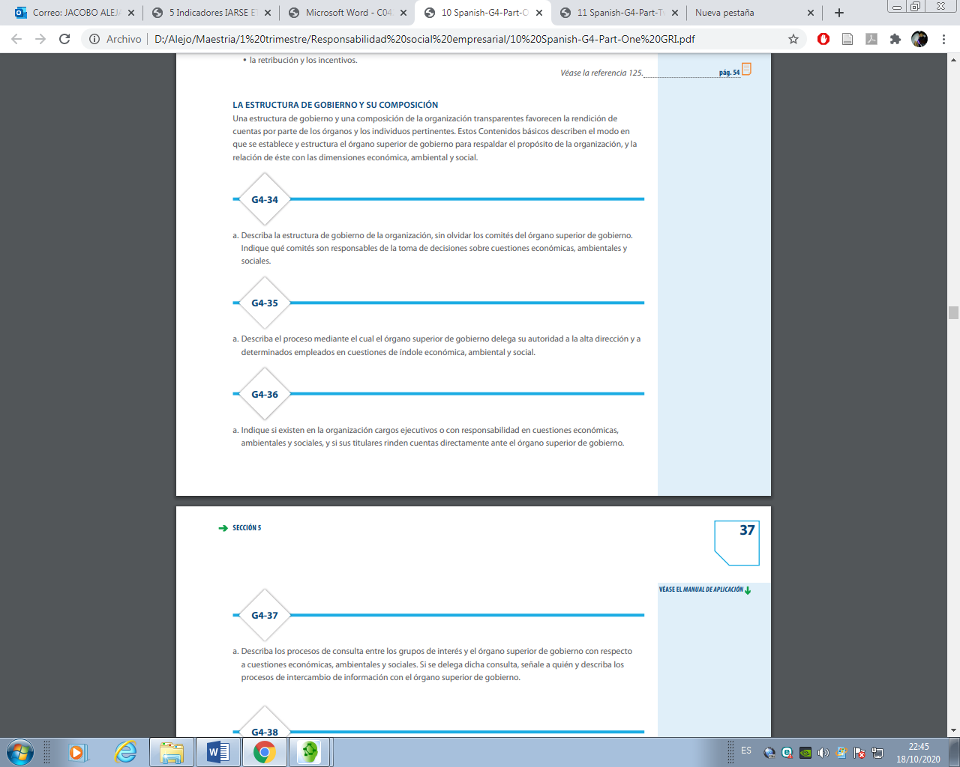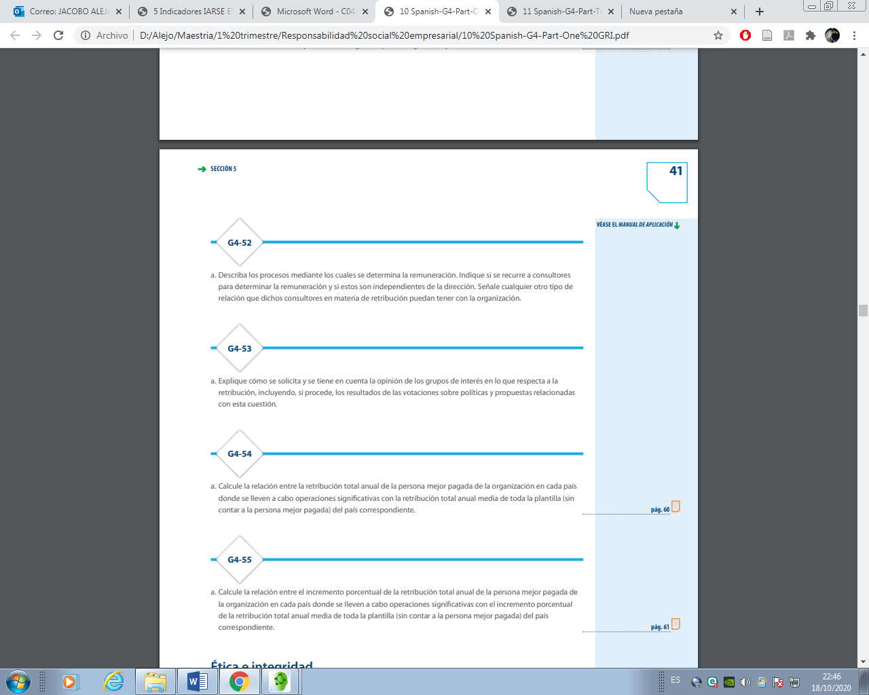
COMPROMISOS VOLUNTÁRIOS Y PARTICIPACIÓN EN INICIATIVAS DE RS/ SUSTENTABILIDAD
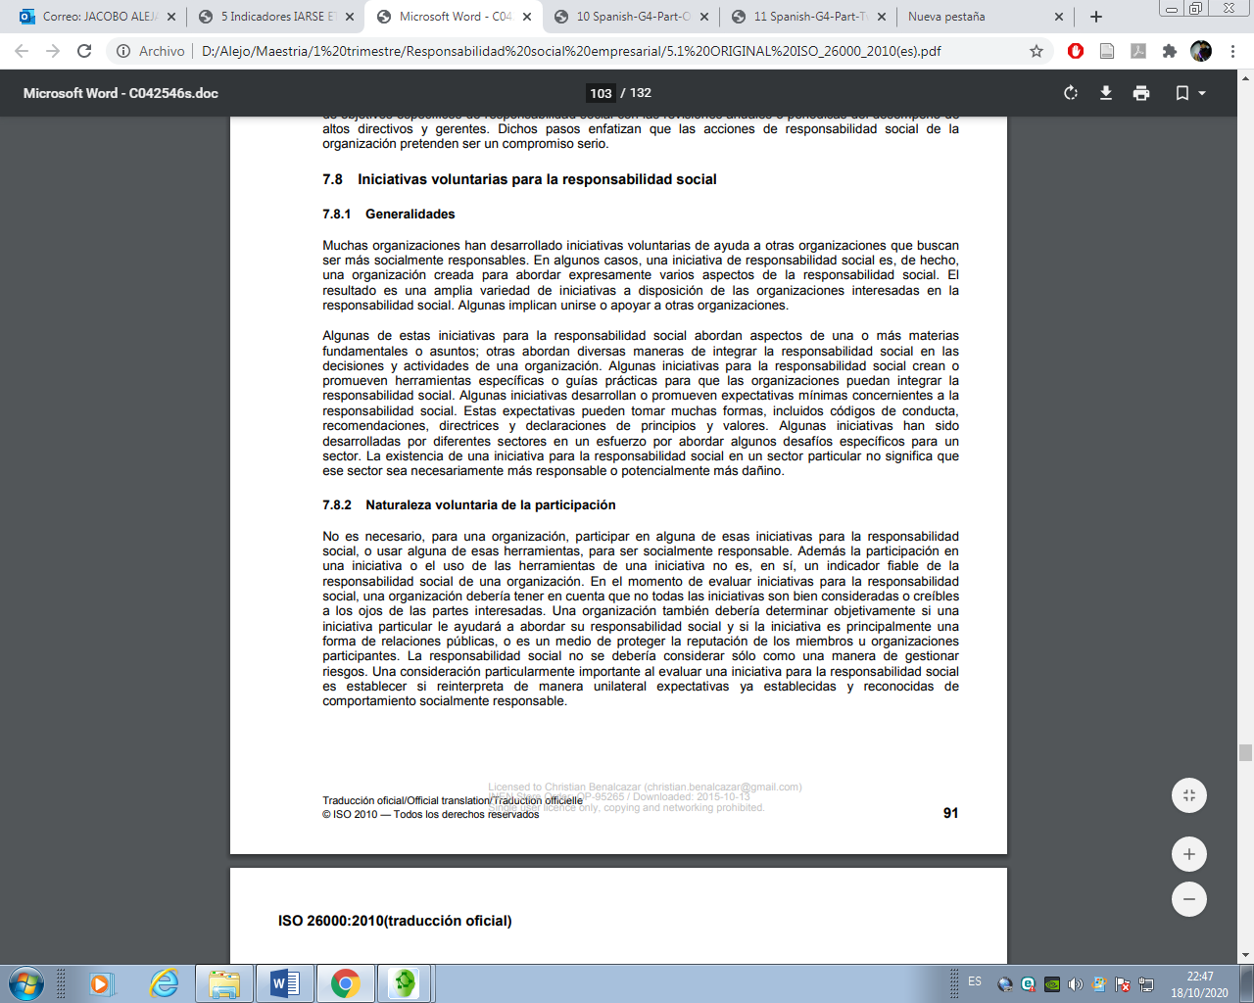

DIÁLOGO Y COMPROMISO CON LOS PÚBLICOS ESTRATÉGICOS/PARTES INTERESADAS
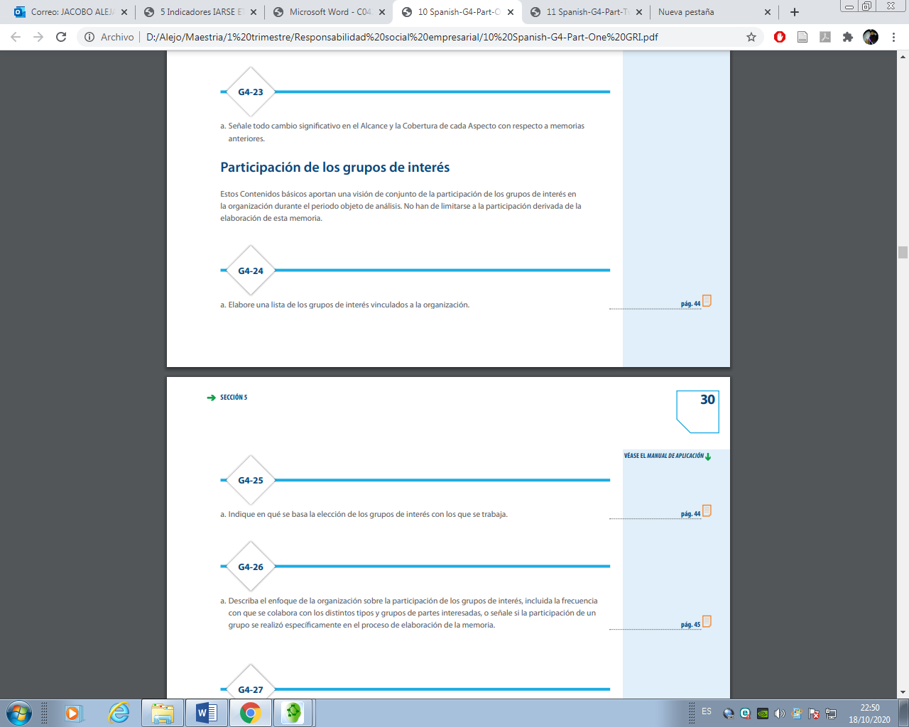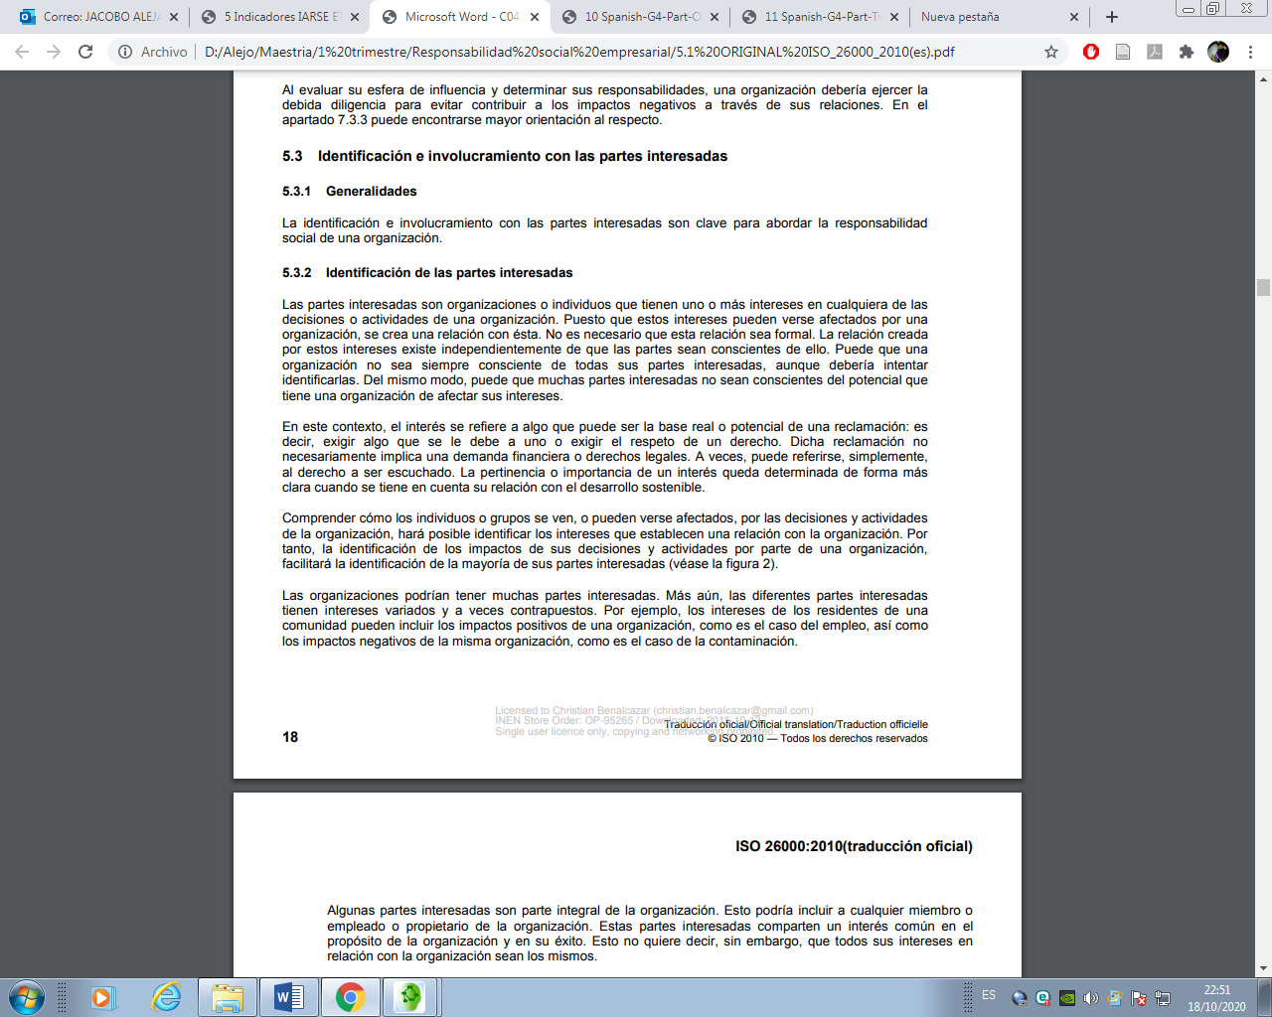
RELACIONES CON INVERSIONISTAS Y REPORTES FINANCEIROS
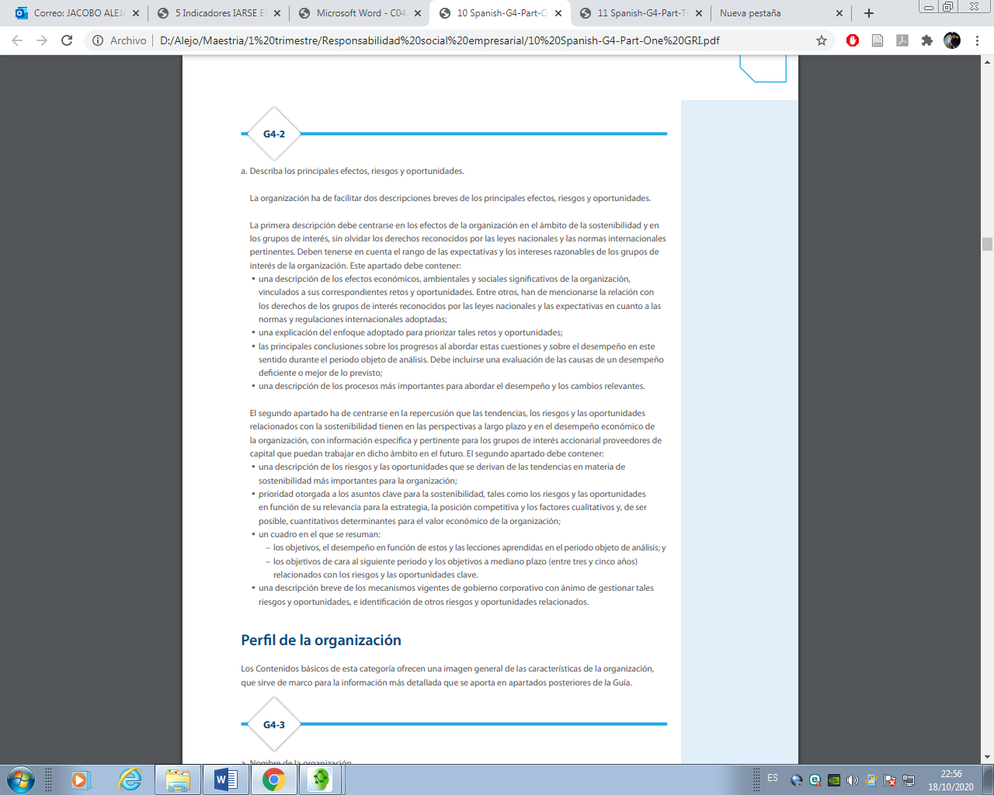
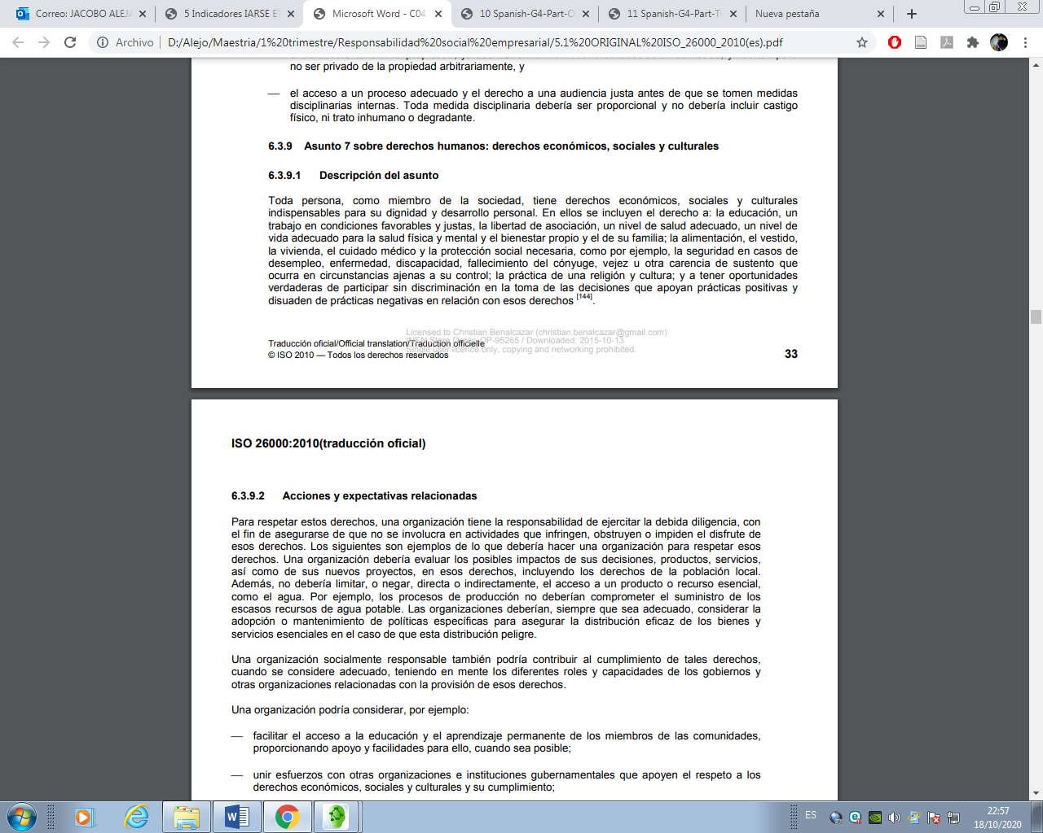
COMUNICACION BASADA EN PRINCIPIOS ÉTICOS Y RESPONSABILIDAD SOCIAL
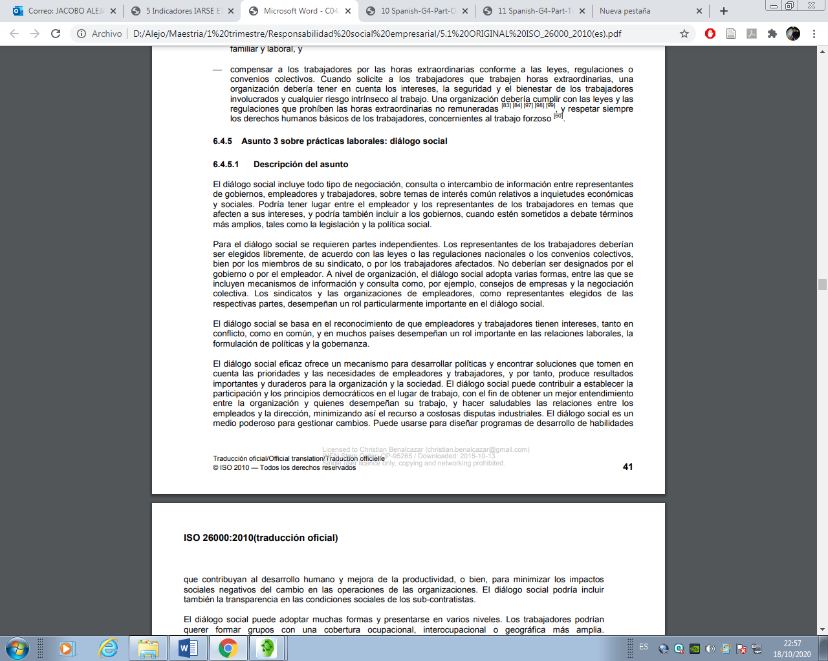
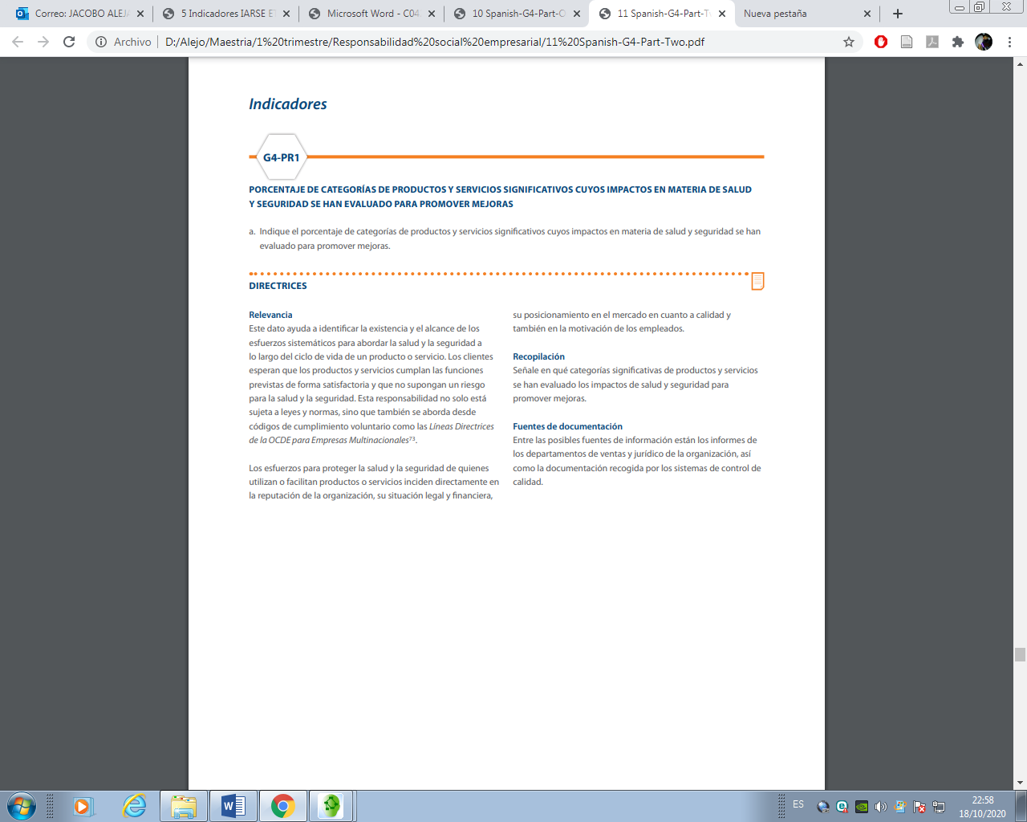
PRÁCTICAS ANTICORRUPCIÓN
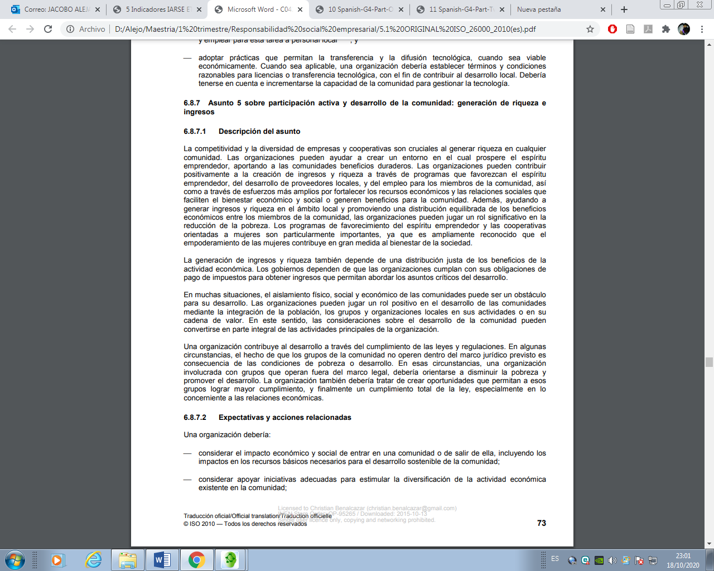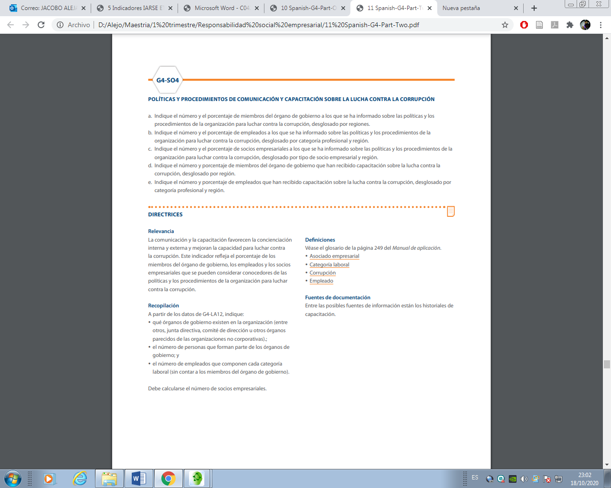
PARTICIPACIÓN EN EL DESARROLLO DE POLÍTICAS PÚBLICAS
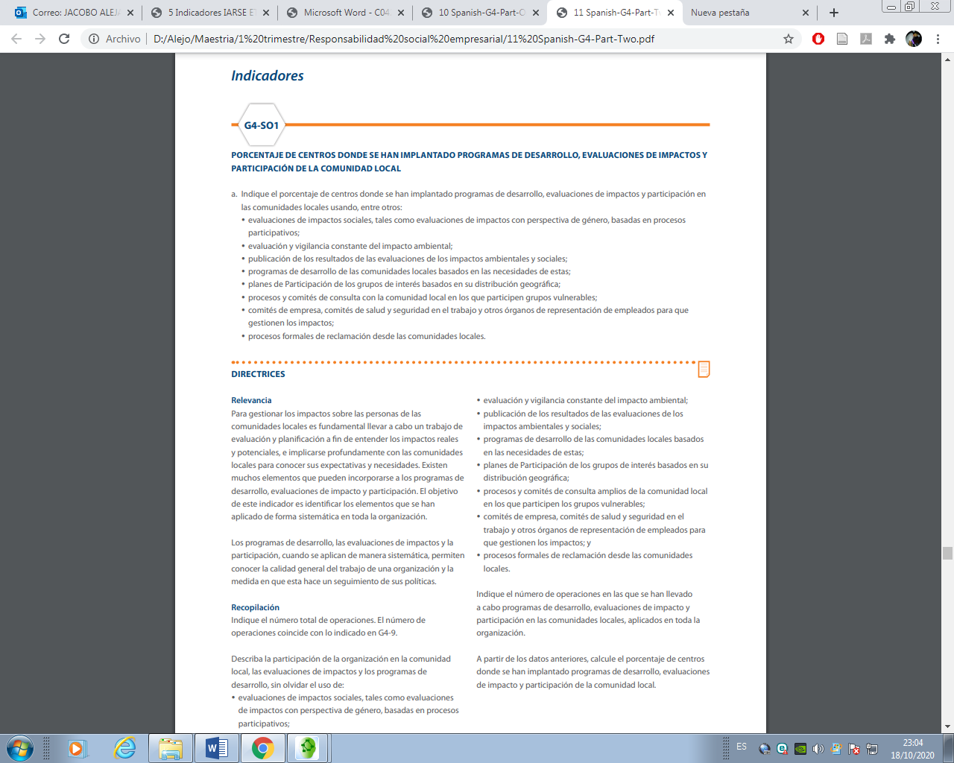
MAPEO DE LOS IMPACTOS DE OPERACIÓN Y GESTIÓN DE RIESGOS
